Весовой контроллер
TDI-7730A

Руководство по эксплуатации
Версия программного обеспечения v.0.36

Содержание
1. Общие положения. 3
2. Назначение. 3
3. Указания мер безопасности 4
4. Внешний вид Контроллера 4
5. Подготовка к работе 6
6. Включение Контроллера 7
7. Ввод Контроллера в эксплуатацию 8
8. Функции Контроллера 9
9. Обмен информацией с компьютером. 9
10. Настройка параметров работы Контроллера. 10
11. Настройка сетевых параметров Контроллера. 13
12. Настройка калибровочных параметров, юстировка. 14
13. Настройка параметров АЦП. 15
14. Дополнительные настройки. 16
15. Измерение и индикация показаний веса и кода АЦП. 17
16. Работа с весом ТАРЫ. 18
17. Обнуление показаний веса (установка НУЛЯ). 19
18. Приложение 1. 20
19. Приложение 2. 20
20. Приложение 3. 20
- Общие положения.
  - Настоящее руководство по эксплуатации (далее по тексту - Руководство) описывает порядок работы с весовым контроллером TDI-7730A (далее по тексту - Контроллером) со следующими версиями программного обеспечения (ПО): 0.36.
  - Перед эксплуатацией внимательно ознакомьтесь с настоящим Руководством.
  - Контроллер не относится к самостоятельным изделиям и является составной частью тензометрических сило- или весоизмерительных систем.
  - В комплект поставки Контроллера включено руководство по настройке и юстировке (далее по тексту — РНЮ), в котором описывается порядок настройки режимов работы и юстировка Контроллера.

- Назначение.
  - Контроллер представляет собой высокоскоростной аналого-цифровой преобразователь с поддержкой ModBUS RTU и индикации оцифрованных данных и предназначен для применения в составе весоизмерительных устройств и обеспечивает:
- высокоточное преобразование сигнала тензодатчиков в значения кода АЦП и показания веса с высокой скоростью;
- отображение значения текущего веса на индикаторе;
- обмен информацией с внешними устройствами по протоколу ModBUS RTU.

- Указания мер безопасности
  - К работе с Контроллером допускаются лица, изучившие настоящее Руководство и прошедшие соответствующий инструктаж по «Правилам техники безопасности при эксплуатации электроустановок».
  - Эксплуатация Контроллера должна осуществляться по правилам, соответствующим «Правилам эксплуатации электроустановок потребителей» (ПЭЭП) и «Правилам устройства электроустановок» (ПУЭ).

- Внешний вид Контроллера
  - Общий вид Контроллера
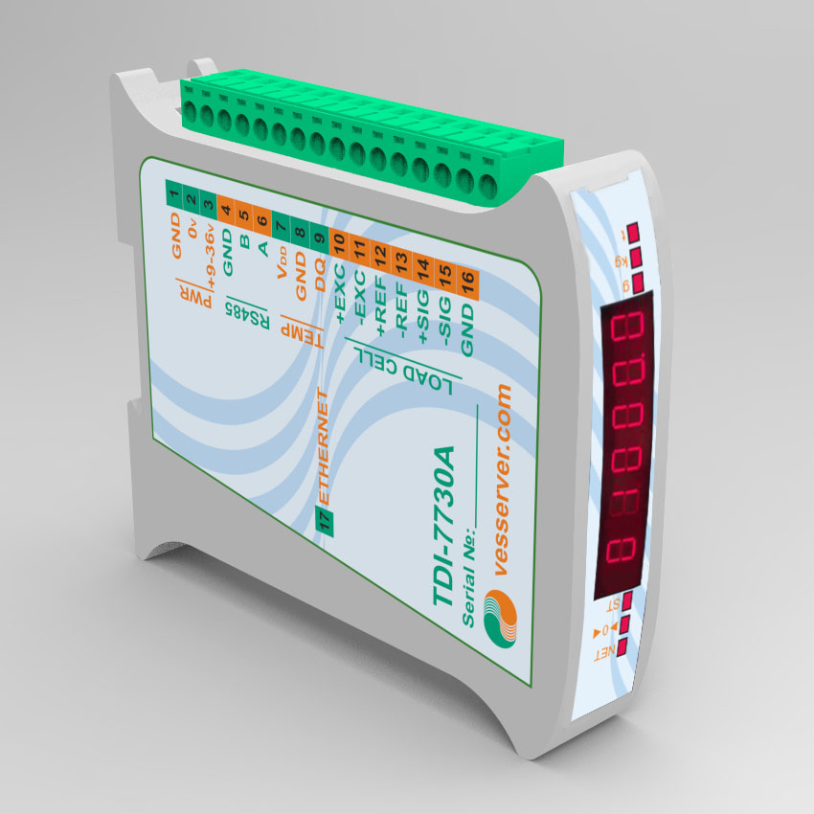
7
6
5
4
3
2
1
    - Общий вид Контроллера
Расположение органов управления и индикации на Рис.4.1.
Где:
1 – разъем для подключения питания, интерфейса RS485, датчика температуры и тензопреобразователя,
2 – индикатор единицы измерения массы,
3 – цифровой индикатор,
4 – разъем Ethernet RJ45 (опц.),
5 – индикатор «СТАБИЛЬНО»,
6 – индикатор «0»,
7 – индикатор «НЕТТО».
  - Распиновка разъемов Контроллера.
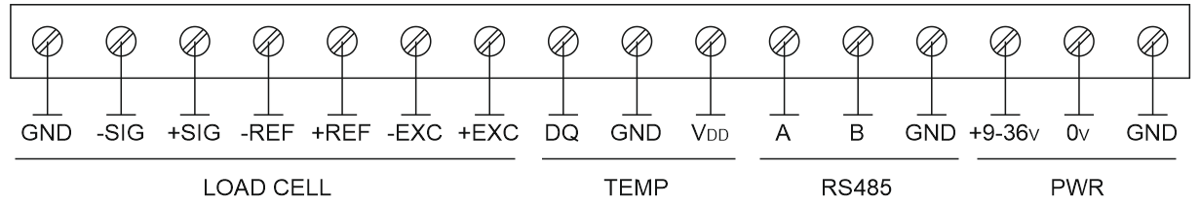
    - Распиновка разъемов Контроллера.
Распиновка контактов продублирована на корпусе Преобразователя.
  - Геометрические размеры Контроллера.

    - Геометрические размеры Контроллера.

- Подготовка к работе
Запрещается сборка и разборка Контроллера при включенном напряжении питания!!!
Запрещается подключение и отключение кабеля датчика тензорезисторного или кабеля последовательных интерфейсов при включенном напряжении питания!!!
Запрещается подключение Контроллера к сети питания 220 В 50 Гц без адаптера (преобразователя) постоянного напряжения!!!
Запрещается включать Контроллера без заземления!!!
  - Подключить тензопреобразователь (датчик весоизмерительный тензорезисторный) к соответствующему разъёму Контроллера (см. Рис.4.2).
Назначение и расположение контактов разъёма для подключения тензодатчика приведено на Рис. 4.2.
  - Подключить, если требуется, кабель внешнего последовательного интерфейса или Ethernet-кабель (опц.) к соответствующему разъёму Контроллера (см. Рис. 4.2). Назначение контактов разъёма последовательного интерфейса (RS-485) приведено на Рис. 4.2.
  - Подключить Контроллер к исправному контуру заземления через соответствующий разъем (см. Рис. 4.2).
  - Подключить Контроллер к сети питающего напряжения. Контроллер подключается к сети переменного тока 220В 50Гц через адаптер постоянного выходного напряжения 9...36В по схеме "плюс внутри" или к источнику постоянного напряжения из указанного диапазона.

- Включение Контроллера
  - Контроллер включается при подаче напряжения питания разъем питания (см. Рис. 4.2).
  - После включения Контроллер выполнит самотестирование, затем на цифровой индикатор (см. Рис.4.1) будет кратковременно выведен код версии программного обеспечения Контроллера: «v. X.XX».
  - Если в процессе самотестирования будут обнаружены ошибки, на индикатор будет выведен код ошибки и дальнейшая работа преобразователя будет остановлена.
Коды ошибок приведены в разделе 18.1, стр. 20 Руководства.
В случае возникновения ошибки, действуйте в соответствии с рекомендациями, указанными в таблице раздела 18.1, стр. 21.
  - Если самотестирование прошло без ошибок, Контроллер переходит в режим измерения и индикации веса на цифровом индикаторе.

- Ввод Контроллера в эксплуатацию
  - Перед началом работы необходимо произвести настройку режимов работы и выполнить юстировку Контроллера.
Рекомендуется следующая последовательность действий:
- настроить, если необходимо, сетевые параметры Контроллера (сетевой адрес Контроллера, скорость обмена) с внешними устройствами по последовательному интерфейсу (раздел 11 стр. 13 Руководства);
- выбрать степень сглаживания показаний веса (раздел 14.3 стр. 16 Руководства);
- произвести юстировку Контроллера (раздел 12.4 стр. 14 Руководства);
- если необходимо, настроить диапазон первоначальной установки на нуль (раздел 14.4 стр. 17 Руководства);
  - Порядок настройки режимов работы Контроллера описан далее.
  - Порядок юстировки прибора описан в Руководстве по настройке и юстировке (РНЮ) Контроллера.

- Функции Контроллера
  - Контроллер имеет следующие функции:
- юстировка Контроллера, (раздел 12.4 стр. 14 Руководства);
- работа с весом ТАРЫ (раздел 16 стр. 18 Руководства);
- обнуление показаний веса (установка НУЛЯ весов) (раздел 17 стр. 19 Руководства);
- настройка сетевых параметров (раздел 11 стр. 13 Руководства;
- выбор степени сглаживания сигнала от тензопреобразователя (раздел 14.3 стр. 16 Руководства);
- измерение и индикация показаний веса и кода АЦП (раздел 15 стр. 17 Руководства);
- включение/отключение и установка диапазона первоначальной установки на нуль (раздел 14.4 стр. 17 Руководства);
- обнуления собственного веса грузоприёмного устройства с сохранением результата обнуления после отключения напряжения питания (раздел 14.2 стр. 16 Руководства);
- обмен информацией с внешними устройствами, (раздел 9 стр. 9 Руководства).

- Обмен информацией с компьютером.
  - Контроллер подключается к компьютеру (внешним устройствам) по последовательному интерфейсу RS-485 либо Ethernet. Контроллер осуществляет обмен данными по протоколу ModBUS RTU. При подключении посредством Ethernet необходимо предварительно произвести дополнительную настройку виртуального COM-порта согласно инструкции (https://www.waveshare.com/wiki/UART_TO_ETH).
  - Перед использованием последовательного интерфейса необходимо настроить параметры обмена преобразователя с внешними устройствами.
      - Настройку параметров возможно осуществить с помощью сервисной компьютерной программы «Tenzoset» входящей в комплект поставки. Для этого к Контроллеру необходимо подключить компьютер с установленной программой, используя параметры по умолчанию (19200bps, 8N1).
  - Описание протокола обмена информацией между Преобразователем и внешним устройствами прилагается.

- Настройка параметров работы Контроллера.
  - Настройка параметров работы Контроллера производится с помощью персонального компьютера с программным обеспечением «Tenzoset» (http://vesserver.com/дозирующие-системы/программное-обеспечение/tenzoset-купить), скриншот которого представлен на Рис.10.1.
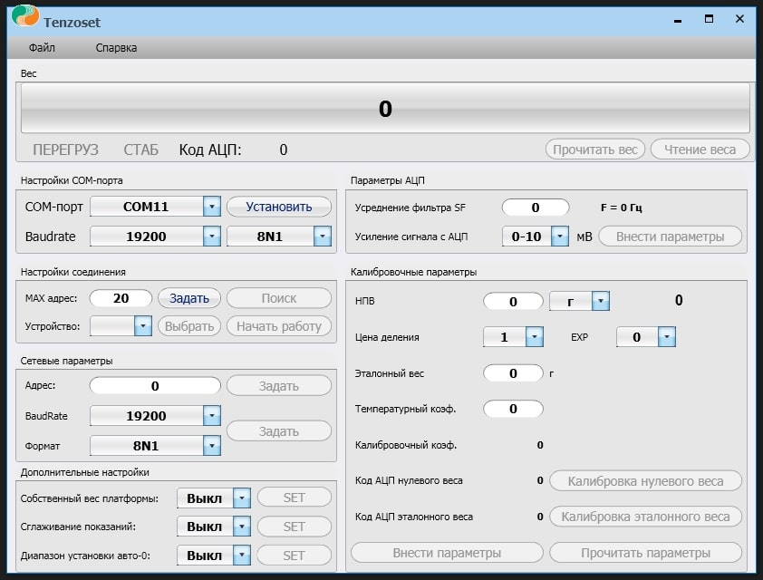
    - Программное обеспечение «Tenzoset».
  - Программное обеспечение для настройки Контроллера состоит из следующих частей:
- Меню - основное меню программы.
- Индикация измеряемого веса - отображается текущий вес, код АЦП, а также отображается статус (перегрузка, стабильный вес). Чтение однократное или непрерывное.
- Настройка СОМ-порта - настройка последовательного порта компьютера для подключения к Контроллеру.
- Настройка соединения - настройка сетевых параметров, выбор максимального количества сканируемых Преобразователей, выбор нужного, и его инициализация.
- Сетевые параметры - настройка сетевых параметров Контроллера.
- Дополнительные настройки – настройка собственного веса платформы, сглаживаний, режима первоначальной установки на нуль.
- Параметры АЦП - задание параметров аналогово-цифрового преобразователя.
- Калибровочные параметры - чтение и запись калибровочных параметров Контроллера, параметров индикации, а также калибровка.
  - Для настройки Контроллера необходимо подключить его к компьютеру посредством последовательного интерфейса RS-485 или Ethernet. Затем запустить программное обеспечение «Tenzoset» и в области «Настройки COM-порта» выбрать порт, к которому подключен Контроллер, и скорость обмена с форматом посылки (по умолчанию – 19200, 8N1). После чего нажать кнопку «Установить». После этого в области «Настройки соединения» по желанию указать предполагаемый максимальный адрес Контроллера (изменение максимального адреса необходимо подтвердить нажатием кнопки «Задать») и нажать кнопку «Поиск». Начнется поиск подключенных линии Преобразователей. После завершения поиска Преобразователей отобразится сообщение об их найденном количестве, и все их адреса будут добавлены в выпадающий список. Для работы с конкретным Преобразователем выбираем его адрес в выпадающем списке и нажимаем «Выбрать», затем – «Начать работу».
Примечание: в зависимости от версии используемого программного обеспечения и качества линии после нажатия кнопки «Начать работу» может быть произведена попытка предварительного чтения параметров Контроллера.
  - После установки соединения в области «Калибровочные параметры» для чтения всех параметров Контроллера необходимо нажать кнопку «Прочитать параметры», при этом с устройства будут прочитаны все параметры, включая дополнительные настройки и настройки АЦП. После чтения параметров Контроллера можно переходить к дальнейшей настройке отдельных параметров, калибровке или использовать программное приложение для удаленного наблюдения за показаниями веса.
Примечание: если к линии подключено несколько Преобразователей, то для выбора другого необходимо сначала остановить работу с текущим нажатием кнопки «Остановить» в области «Настройки соединения», выбрать другой Контроллер, нажать последовательно кнопки «Выбрать», «Начать работу» и прочитать заново параметры вновь выбранного Контроллера.

- Настройка сетевых параметров Контроллера.
  - Настройка сетевых параметров, или последовательного интерфейса, производится в области «Сетевые параметры».
  - Для изменения сетевого адреса (по умолчанию сетевой адрес – 2) Контроллера необходимо указать новый желаемый адрес от 1 до 247 и нажать кнопку «Задать» напротив адреса, при этом на линии не должно быть устройств с таким же сетевым адресом. При успешной установке нового адреса появится сообщение об успешной установке нового адреса. В противном случае необходимо повторно нажать кнопку «Задать».
  - Для изменения скорости обмена и формата посылки необходимо выбрать желаемые параметры BaudRate и Формат из выпадающих списков в области «Сетевые параметры» и нажать кнопку «Задать» напротив этих параметров. При успешной установке новых параметров появится соответствующее сообщение. В противном случае необходимо повторно нажать кнопку «Задать».
Примечание: адрес Контроллера и настройки скорости и формата посылки задаются отдельно. На линии не должны присутствовать устройства с одинаковыми сетевыми адресами. При подключении к линии нового устройства рекомендуется изменить его адрес со стандартного на другой.
- Настройка калибровочных параметров, юстировка.
  - Настройка калибровочных параметров и юстировка Контроллера производятся в области «Калибровочные параметры».
Для настройки доступны такие параметры, как: НПВ, единицы измерения, цена деления и эталонный вес.
  - Для установки наибольшего предела взвешивания необходимо ввести желаемую величину в поле «НПВ», а также указать желаемую единицу измерения.
Цена деления выбирается из выпадающего списка в соответствующем пункте, при этом положение десятичной точки выбирается из выпадающего списка напротив параметра «EXP». Для наглядности напротив поля НПВ отображается величина НПВ + 1 шаг деления в том виде, в котором будет отображаться вес на Контроллере.
Величина эталонного веса, используемого при калибровке, вводится в соответствующее поле.
  - После ввода всех необходимых калибровочных параметров необходимо сохранить их в Контроллере нажатием кнопки «Внести параметры». При успешном сохранении параметров в Контроллере он перезагрузится, а программное обеспечение отобразит сообщение об успешном внесении параметров.
Примечание: для корректной работы в программном обеспечении «Tenzoset» предусмотрена автоматическая проверка на корректность внесенных данных. При попытке сохранить некорректные данные будет выдано сообщение с текстом ошибки. При появлении такого сообщения необходимо следовать указаниям в сообщении, устранить ошибку и повторить попытку сохранения параметров.
  - Юстировка Контроллера производится после чтения или сохранения калибровочных параметров. Процесс юстировки состоит из двух этапов: калибровка нулевого веса и калибровка эталонного веса.
Для калибровки нулевого веса с грузоприемного устройство необходимо убрать весь груз, дождаться стабилизации и нажать кнопку «Калибровка нулевого веса». При этом Контроллер перезагрузится, а программное обеспечение сообщит об успешной калибровке нулевого веса на выбранном устройстве.
Для калибровки эталонного веса необходимо расположить на грузоприемном устройстве эталонный груз (гири), дождаться стабилизации и нажать кнопку «Калибровка эталонного веса». При этом Контроллер перезагрузится, а программное обеспечение сообщит об успешной калибровке эталонного веса на выбранном устройстве.
После юстировки желательно прочитать параметры заново, при этом обновится отображаемый код АЦП нулевого и эталонного веса.
Примечание: для повышения стабильности и точности при юстировке можно повысить сглаживание показаний в области «Дополнительные настройки» (см. раздел 14 стр. 16 Руководства).

- Настройка параметров АЦП.
  - Настройка параметров встроенного АЦП производится в области «Параметры АЦП».
  - Настройка АЦП осуществляется настройкой двух параметров:
- усреднение Sinc³ фильтра (SF);
- усиление сигнала с АЦП.
  - Чтение параметров АЦП из Контроллера производится нажатием кнопки «Прочитать параметры» в области «Калибровочные параметры».
  - Для настройки усреднения фильтра SF необходимо ввести в соответствующее поле значение фильтра, при этом рядом отобразится частота, на которую будет настроен Sinc³ фильтр при введенном значении SF. Подробнее про Sinc³ фильтр можно почитать в документации к АЦП AD7730. Рекомендуется настраивать усреднение фильтра под частоту питающей сети, т.е. 50 Гц, либо подбирать экспериментальным путем. Значение по умолчанию – 1280 (80 Гц).
  - Настройка усиления сигнала с АЦП осуществляется выбором необходимого значения из выпадающего списка в соответствующем поле.
  - Сохранение новых параметров в Контроллере производится нажатием кнопки «Внести параметры» в области «Параметры АЦП».

- Дополнительные настройки.
  - В области «Дополнительные настройки» можно настроить собственный вес платформы, сглаживание показаний и первоначальной установки на нуль.
  - Для настройки обнуления собственного веса необходимо в выпадающем списке поля «Собственный вес платформы» выбрать элемент «Вкл» и нажать кнопку «SET». При удачной установке параметра будет выдано соответствующее сообщение. Для сброса функции обнуления собственного веса платформы необходимо выбрать «Выкл» в выпадающем списке и нажать кнопку «SET».
В отличие от функций ТАРИРОВАНИЯ и ОБНУЛЕНИЯ показаний веса, обнуление собственного веса грузоприемного устройства сохраняется в постоянном запоминающем устройстве, т.е. функция активна после перезагрузки Контроллера и не влияет на значение диапазона первоначальной установки на нуль и на НПВ.
Обнуление собственного веса платформы не оказывает влияния на диапазон первоначальной установки на нуль и на НПВ.
  - Для выбора степени сглаживания показаний (фильтрации) необходимо в выпадающем списке поля «Сглаживание показаний» выбрать желаемую степень сглаживания и нажать кнопку «SET». При удачной установке параметра будет выдано соответствующее сообщение.
Сглаживание используется для большей стабильности показаний и в случаях неустойчивости грузоприемной платформы и других факторов, влияющих на стабильность показаний. Чем выше степень сглаживания, тем оно сильнее.
  - Настройка диапазона первоначальной установки на нуль осуществляется с помощью выбора необходимого значения из выпадающего списка в поле «Диапазон установки авто-0». Допустимые значения: "Выкл", "2 %", "4 %", "10 %", "20 %". Для сохранения параметра в Контроллере необходимо нажать кнопку «SET».

- Измерение и индикация показаний веса и кода АЦП.
  - Контроллер снимает и оцифровывает показания с тензометрического датчика и преобразует их в показания массы. Имеется возможность отображения массы взвешиваемого груза как на самом Контроллере, так и в программном обеспечении «Tenzoset».
  - На экране Контроллера отображается текущие показания массы измеряемого груза, а также его состояние с помощью дополнительных индикаторов. В случае, если масса груза превышает НПВ, на дисплее отображаются прочерки «------».
  - В программном обеспечении «Tenzoset» отображается текущая масса измеряемого груза, соответствующий код АЦП, а также текущее состояние (ПЕРЕГРУЗ, СТАБИЛЬНО).
Для разового снятия показаний с Контроллера и их индикации необходимо нажать кнопку «Прочитать вес» в области «Вес». Для непрерывного снятия показаний с Контроллера необходимо нажать кнопку «Чтение веса», после чего начнется получение данных с Контроллера и их отображение в программном обеспечении «Tenzoset». Для остановки чтения данных необходимо нажать кнопку «СТОП!».
Примечание: для индикации показаний необходимо предварительно прочитать калибровочные параметры Контроллера.

- Работа с весом ТАРЫ.
  - Контроллер поддерживает работу с весом ТАРЫ.
ВНИМАНИЕ: Значение веса ТАРЫ не сохраняется при отключении питания!
  - Значение веса ТАРЫ определяется методом непосредственного взвешивания тары.
  - Для определения веса ТАРЫ методом непосредственного взвешивания необходимо выполнить следующие действия:
- снять груз с грузоприемной платформы;
- дождаться стабилизации показаний веса, т.е. их успокоения;
- обнулить показания веса;
- установить тару на весы и дождаться стабилизации показаний веса;
- отправить на Контроллер команду “Тара” (см. раздел 19.1 стр. 21 Руководства), при этом загорится индикатор "NET", и индикатор обнулит показания веса груза.
ВНИМАНИЕ: Режим тарирования и значение веса тары не сохраняется при выключении или перезагрузке Контроллера. После включения или перезагрузки, Контроллер начинает работу в режиме обычного взвешивания.
- Обнуление показаний веса (установка НУЛЯ).
Если при снятии нагрузки с грузоприёмного устройства, показания веса не равны нулю, то можно произвести обнуление показаний ручным способом.
  - Для обнуления показаний веса (установки НУЛЯ) дождитесь стабилизации показаний веса (должен загореться индикатор "ST").
  - После стабилизации показаний веса отправьте на Контроллер команду “Установка Нуля” (см. раздел 19.1 стр. 21 Руководства). После этого показания веса обнулятся.
ВНИМАНИЕ: Ожидание стабилизации показаний веса перед обнулением не является обязательным требованием, а носит рекомендательный характер для повышения точности показаний.
  - Если в момент установки нуля индикатор отображал вес НЕТТО, т.е. ранее было произведено тарирование, то после обнуления индикатор переходит в режим отображения БРУТТО, т.е. значение веса тары будет сброшено.
  - Если в момент обнуления, показания веса выходят за пределы диапазона первоначальной установки нуля, индикатор отобразит сообщение об ошибке "Error3" или "Err11", и обнуление показаний не произойдет. В таком случае стоит снять с грузоприемной платформы лишний груз и повторить обнуление.
ВНИМАНИЕ: Результат обнуления показаний веса не сохраняется при выключении или перезагрузке Контроллера.

- Приложение 1.
  - Коды возможных ошибок.
Err | Неправильная установка начальных параметров работы прибора. Количество поверочных интервалов при установленном НПИ, превышает допустимое значение входного диапазона АЦП | Подобрать правильный коэффициент усиления. В случае большого собственного веса грузоприемного устройства воспользоваться компенсацией с помощью параметра "Offset".
Error1 | Недостаточная внутренняя разрешающая способность АЦП. | Проверить установленные метрологические параметры (цена деления, калибровочный вес).
Error2 | Цены делений не соответствуют допустимым значениям. | Проверить настройки количества поддиапазонов взвешивания и цены делений в каждом поддиапазоне для многоинтервальных весов.
Error3 | Выход за диапазон первоначальной установки на нуль. | Разгрузить грузоприемную платформу, повторить попытку обнуления.
Err11 | Выход за диапазон первоначальной установки на нуль при отрицательных показаниях веса. | Нагрузить грузоприемную платформу, повторить попытку обнуления.
------ | Превышен наибольший предел взвешивания. | Устранить перегрузку.

- Приложение 2
  - Протокол обмена MODBUS.
Протокол поддерживается в режиме RTU.
Количество бит данных – 8.
Количество стоповых бит и бит чет/нечет – в зависимости от настройки.
ADR – адрес устройства.
CRC16 – контроль ошибок.
Используемые функции MODBUS:
- 0x03 (Read Holding Registers) – чтение текущего значения одного или нескольких регистров хранения.
- 0x06 (Preset Single Register) – запись значения в один регистр хранения.
- 0x10 (Preset Multiple Registers) – запись значений в несколько регистров хранения.
Ф-ция MODBUS | Адрес | Количество байт | Название | Тип
 | 0 | 4 | Значение наибольшего предела взвешивания | uint32_t
 | 2 | 4 | Значение калибровочного груза | uint32_t
 | 4 | 2 | 0  Дискретность¹ | uint8_t  uint8_t
 | 5 | 2 | Индицируемая ед. изм.²  Системная ед. изм.² | uint8_t  uint8_t
 | 6 | 2 | Фильтр-регистр АЦП  1-й и 2-й байт соответственно (см. документацию AD7730) | uint8_t  uint8_t
 | 7 | 2 | 0  Mode-регистр АЦП  (см. документацию AD7730) | uint8_t  uint8_t
 | 8 | 4 | Значение кода АЦП, соответствующего нулевой нагрузке при калибровке | uint32_t
 | 10 | 4 | Значение кода АЦП, соответствующего эталонной нагрузке при калибровке | uint32_t
 | 12 | 4 | Значение кода АЦП собственного веса грузоприемного устройства | uint32_t
 | 14 | 2 | 0  Степень фильтрации показаний веса³ | uint8_t  uint8_t
 | 15 | 2 | 0  Автообнуление⁴ | uint8_t  uint8_t
 | 16 | 2 | 0  Диапазон установки автоноля⁵ | uint8_t  uint8_t
 | 17 | 2 | 0  Юстировка, настройка собственного веса ГПУ⁶ | uint8_t  uint8_t
 | 18 | 2 | 0  Режим работы Преобразователя⁷ | uint8_t  uint8_t
 | 19 | 2 | 0  Автонастройка упреждений⁸ | uint8_t  uint8_t
 | 20 | 2 | 0  Класс точности⁹ | uint8_t  uint8_t
 | 21 | 2 | 0  Способ загрузки¹⁰ | uint8_t  uint8_t
 | 22 | 2 | 0  Пауза после разгрузки, сек | uint8_t  uint8_t
 | 23 | 2 | 0  Способ разгрузки¹⁰ | uint8_t  uint8_t
 | 24 | 2 | 0  Пауза перед разгрузкой, сек | uint8_t  uint8_t
 | 25 | 2 | 0  Режим дозирования, кол-во повторов¹¹ | uint8_t  uint8_t
 | 26 | 2 | 0  Длительность импульсов досыпания, x*100, мсек | uint8_t  uint8_t
 | 27,29,31,33,35,37,39,41 | 4 (32) | Значение требуемого веса компонентов [1..8] | uint32_t
 | 43 | 2 | 0  Количество компонентов для дозирования | uint8_t  uint8_t
 | 44,45,46,47,48,49,50,51 | 2 | Значение отсечки дозирования компонентов [1..8] | uint16_t
 | 52 | 2 | 0  Автоподстройка упреждений¹² | uint8_t  uint8_t
 | 53,55,57,59,61,63,65,67 | 4 | Готовый (отдозированный) вес компонентов [1..8] | uint32_t
 | 69,70,71,72,73,74,75,76 | 2 | Процент загрузки компонентов [1..8] | uint16_t
 | 77 | 2 | 0  Общий процент загрузки | uint8_t  uint8_t
 | 78 | 4 | Сумма готового (отдозированного) веса | uint32_t
 | 80 | 2 | Количество отдозированных доз | uint16_t
 | 81 | 2 | 0  Управление процессом дозирования¹³ | uint8_t  uint8_t
 | 82 | 4 | Текущий вес на ГПУ, отображаемый на индикаторе | uint32_t
 | 84 | 4 | Текущий код АЦП на ГПУ | uint32_t
 | 86 | 2 | 0  Флаг аварии¹⁴ | uint8_t  uint8_t
 | 87 | 2 | 0  Кол-во интервалов взвешивания | uint8_t  uint8_t
 | 88 | 4 | Предел взвешивания первого поддиапазона | uint32_t
 | 90 | 4 | Предел взвешивания второго поддиапазона | uint32_t
 | 92 | 2 | 0  Смещение ЦАП¹⁵ | uint8_t  uint8_t
Примечание: юстировка, запись настроек АЦП AD7730, управление процессом дозирования, производится с помощью команды Preset Single Register (0x06), запись остальных параметров (калибровочных и настройки дозирования) – с помощью команды Preset Multiple Registers (0x10).
¹Дискретность. Возможные значения:
0 – 1 ед. изм.;
1 – 2 ед. изм.;
2 – 5 ед. изм.;
3 – 10 ед. изм.;
4 – 20 ед. изм.;
5 – 50 ед. изм.;
6 – 100 ед. изм.;
7 – 200 ед. изм.;
8 – 500 ед. изм.;
²Единицы измерения:
0 – г;
1 – кг;
2 – т;
3 – мг.
³Степень фильтрации показаний веса. Диапазон допустимых значений: от 0 (откл) до 9 (макс).
⁴Автообнуление, автоноль. Возможные значения: 0 – откл, 1 – вкл.
⁵Диапазон установки автоноля. Возможные значения: 0 – 2%, 1 – 4%, 2 – 10%, 3 – 20%.
⁶Юстировка, настройка собственного веса ГПУ. Допустимые значения:
F0 – калибровка нулевого веса;
F1 – калибровка эталонного веса;
F2 – тара;
F3 – установка собственного веса ГПУ;
F4 – сброс собственного веса ГПУ;
F5 – установка Нуля.
⁷Режим работы Контроллера. Состоит из 2 битовых полей:
0 бит – Режим работы Контроллера. Возможные значения: 0 – весоизмерительный преобразователь, 1 – весовой дозатор.
1 бит – Режим дозатора. Возможные значения: 0 – суммирующий, 1 – вычитающий.
⁸Автонастройка упреждений. Используется для автоматического расчета и установки упреждений. После первого цикла дозирования настройка автоматически отключается. Возможные значения: 0 – откл, 1 – вкл.
⁹Класс точности. Возможные значения и соответствующие классы точности:
0 – 0,2;
1 – 0,5;
2 – 1;
3 – 2;
4 – 2,5;
5 – 4.
¹⁰Способ загрузки. Возможные значения:
0 – ручной (зарезервировано);
1 – автоматический (масса груза на ГПУ близка к нулю).
Способ разгрузки. Возможные значения:
0 – ручной (зарезервировано);
1 – по кнопке;
2 – автоматический (после стабилизации, по прошествии времени, равного паузе перед разгрузкой).
¹¹Режим дозирования, количество повторов. Возможные значения:
0 – непрерывный (неограниченное количество циклов);
1...255 – циклический, числом задается количество повторов.
¹²Автоподстройка упреждений. Возможные значения:
0 – откл;
1 – вкл.
¹³Управление процессом дозирования. Возможные значения:
0 – СТОП;
1 – ПРОДОЛЖИТЬ (в случае аварии);
2 – СТАРТ.
¹⁴Флаг аварии. Возможные значения:
0 – нет аварии;
1 – ошибка заслонки (открытие);
2 – ошибка заслонки (закрытие);
3 – недостаточный вес для начала дозирования.
¹⁵Смещение ЦАП. См. документацию TD7730. Допустимые значения: 0, 1, 2, 3, 4, 32, 33, 34, 35, 36.

Пользовательские функции:
- 0x42– установка сетевого адреса Контроллера
Запрос:
ADR | 0x42 | data | CRC16 | CRC16
Ответ (повтор пакета):
ADR | 0x42 | data | CRC16 | CRC16
Где data – новый сетевой адрес.

- 0x43 – юстировка и установка/сброс собственного веса грузоприемного устройства
Запрос:
ADR | 0x43 | cmd | CRC16 | CRC16
Ответ (повтор пакета):
ADR | 0x43 | cmd | CRC16 | CRC16
Где cmd – команда:
F0 – калибровка нулевого веса;
F1 – калибровка эталонного веса;
F2 – тарирование;
F3 – установка собственного веса грузоприемного устройства;
F4 – сброс/обнуление собственного веса грузоприемного устройства;
F5 – установка Нуля.

- 0x44 - настройка параметров последовательного интерфейса.
Запрос:
ADR | 0x44 | baudrate | format | CRC16 | CRC16
Ответ (повтор пакета):
ADR | 0x44 | baudrate | format | CRC16 | CRC16
Где baudrate – скорость обмена:
0 – 9600;
1 – 19200;
2 – 38400;
3 – 57600;
4 – 115200;
format – формат посылки;
0 – 8N1;
1 – 8N2;
2 – E81;
3 – O81.

- 0x46 - опрос устройств.
Запрос:
ADR | 0x46 | 0 | CRC16 | CRC16
Ответ:
ADR | 0x46 | 0 | 0 | 0x77 | 0x30 | 0 | CRC16 | CRC16

- 0x47 - информация о процессе дозирования.
Запрос:
ADR | 0x47 | 0xF5 | CRC16 | CRC16
Ответ:
ADR | 0x47 | 0xF5 | W_1 | W_1 | W_1 | W_0 | W_0 | W_0 | W
W | W | W_tot | W_tot | W_tot | doz | doz | flag | N | C
CRC | CRC
Где W_1 – текущий вес текущего дозируемого компонента;
W_0 – фактический вес предыдущего компонента;
W – текущий вес на ГПУ;
W_tot – суммарный отдозированный вес;
doz – количество готовых доз;
flag – 0bxxxxyyyy:
xxxx – номер компонента;
yyyy – флаг аварии (1 – ошибка открытия заслонки, 2 – ошибка закрытия);
N – флаг отрицательного веса;
C – номер цикла дозирования (вспомогательная переменная).
Примечание: получение информации о процессе дозирования с помощью функции 0x47 используется в ПО Batch. При использовании устройств HMI имеет смысл использовать стандартные функции MODBUS по вышеуказанным адресам.

- Приложение 3
  - Настройка виртуального COM-порта.
Для настройки виртуального COM-порта для работы посредством подключения по Ethernet, необходимо использовать ПО USR-VCOM (http://vesserver.com/shop/весоизмерительные -преобразователи/весоизмерительный-преобразователь-tdi-7730a-купить).
Скачайте, установите и запустите ПО USR-VCOM. 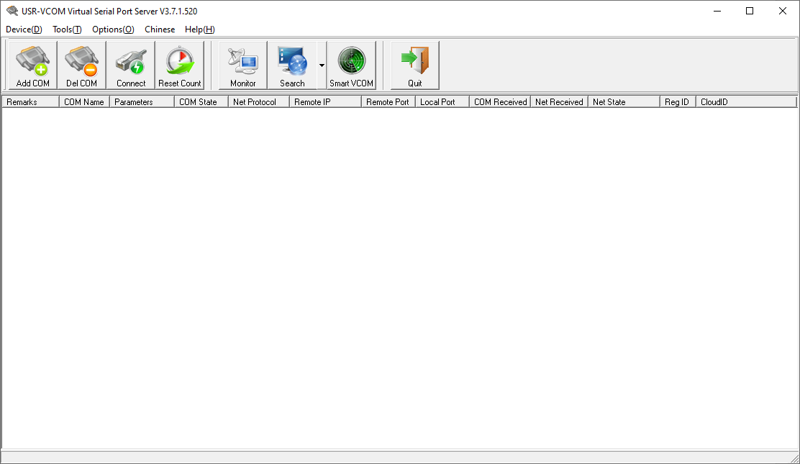
Отключите брандмауэр и файрвол или добавьте ПО USR-VCOM в исключения.
Внимание: по умолчанию модули имеют статический IP-адрес 192.168.0.7, поэтому при первом подключении в сети не должно быть других устройств с таким же адресом. В дальнейшем IP-адрес устройства можно изменить.
Найдите подключенный к локальной сети Преобразователь. Для этого нажмите на кнопку Smart-VCOM. Откроется новое окно и начнется поиск подключенных устройств. Дождитесь окончания поиска.
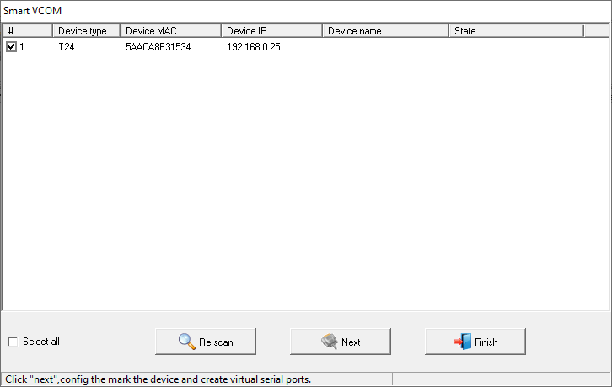
Поставьте галочку напротив нового найденного устройства и нажмите кнопку Next. Отобразится сообщение о создании нового виртуального COM-порта.
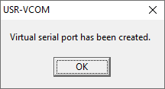
Нажмите кнопку OK, затем – Finish. После этого в главном окне программы отобразится новый добавленный модуль с необходимой информацией и номером присвоенного COM-порта, который в дальнейшем необходимо использовать для работы при подключении посредством Ethernet.
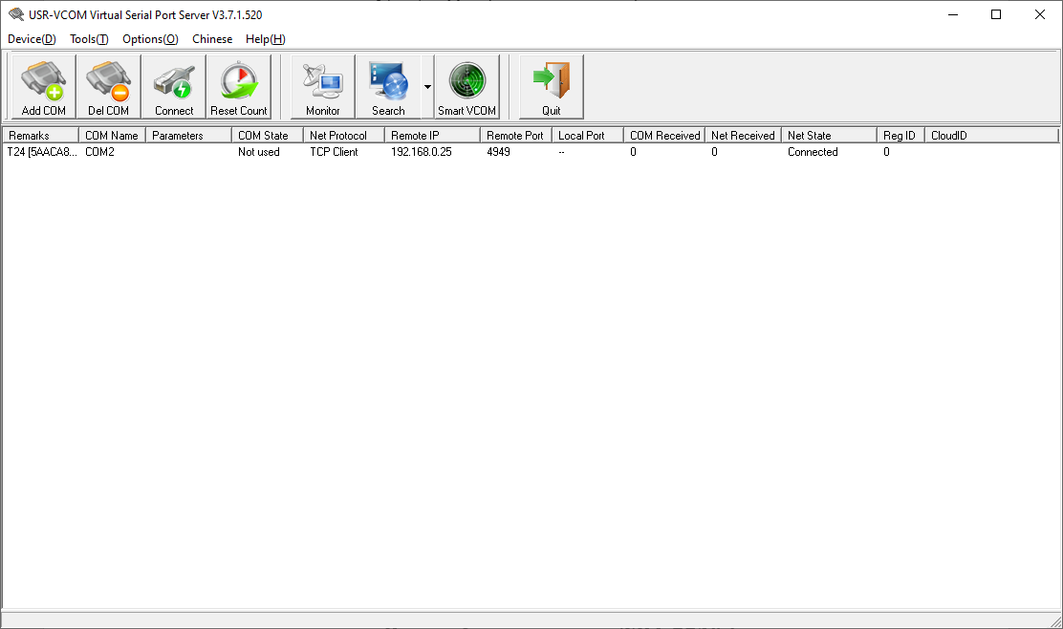

  - Смена IP-адреса виртуального COM-порта.
Для смены IP-адреса виртуального COM-порта используется ПО USR-TCP232-T24, напр. USR-TCP232-T24-V5.1.1.20 (https://www.pusr.com/support/downloads/Setup-Software-USR-TCP232-T24-V51120).
Скачайте и запустите ПО USR-TCP232-T24.
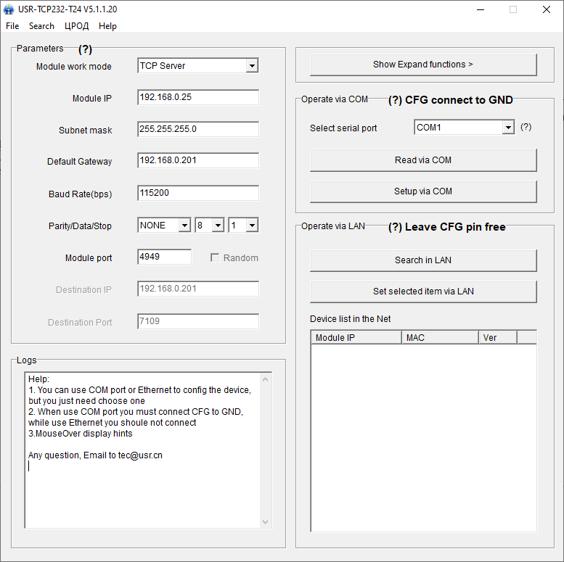
Запустите поиск по LAN (Search -> Search Via LAN). Отобразится список найденных устройств.
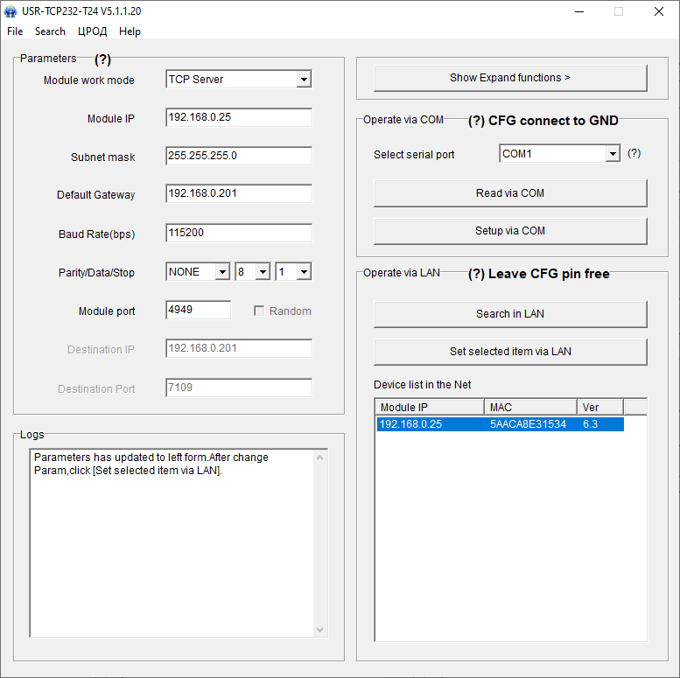
В поле Module IP укажите новый желаемый IP-адрес и нажмите кнопку Set selected item via LAN. В окне Logs будет сообщено об успешной установке параметров для устройства с определенным MAC-адресом.
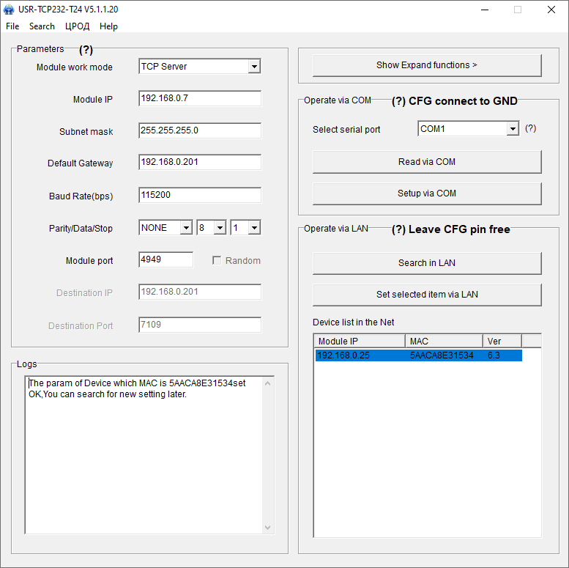
Чтобы убедиться в успешной смене IP-адреса, необходимо заново произвести поиск устройств (Search -> Search Via LAN).

